**“2018年全国职业院校技能大赛”高职组**

**计算机网络应用竞赛**

**竞赛样题F卷**

赛题说明

## 一、竞赛内容分布

第一部分：网络规划与实施（80%）

模块一：无线网络规划与实施（10%）

模块二：设备基础信息配置（5%）

模块三：网络搭建与网络冗余备份方案部署（20%）

模块四：移动互联网搭建与网优（15%）

模块五：出口安全防护与远程接入（10%）

模块六：云计算服务搭建与企业应用（20%）

第二部分：综合布线规划与设计（15%）

第三部分：赛场规范和文档规范（5%）

## 二、竞赛时间

竞赛时间为4个小时。

## 三、竞赛注意事项

1. 竞赛所需的硬件、软件和辅助工具由组委会统一布置，选手不得私自携带任何软件、移动存储、辅助工具、移动通信设备等进入赛场。

2. 请根据大赛所提供的比赛环境，检查所列的硬件设备、软件清单、材料清单是否齐全，计算机设备是否能正常使用。

3. 操作过程中，需要及时保存设备配置。比赛结束后，所有设备保持运行状态，不要拆动硬件连接。

4. 比赛完成后，比赛设备、软件和赛题请保留在座位上，禁止将比赛所用的所有物品（包括试卷和草纸）带离赛场。

5. 裁判以各参赛队提交的竞赛结果文档为主要评分依据。所有提交的文档必须按照赛题所规定的命名规则命名，不得以任何形式体现参赛院校、工位号等信息。

## 四、竞赛结果文件的提交

按照题目要求提交符合模板的WORD文件、PDF文件、Visio图纸文件和设备配置文件。

第一部分：网络规划与实施

**注意事项**

* 赛场提供一组云平台环境，已经安装好JCOS系统及导入虚拟机镜像（Windows Server 2008 R2及CentOS 7.0）。JCOS系统的IP地址为172.16.0.2。
* 考生通过WEB页面登录到JCOS系统中，建立虚拟机并对虚拟机中的操作系统进行相关网络服务配置。JCOS系统的登录用户名和密码都是XX(现场提供)。
* Windows操作系统的管理员和CentOS的root用户的密码在创建云主机的时候自行设置，ODL的虚拟机默认用户名密码都是mininet，软件均已经安装在电脑中。考生在PC机上通过SecureCRT软件配置网络设备，软件已经安装在电脑中。
* 竞赛结果文件的制作请参考“交换路由无线网关设备配置答题卡模板” “云平台服务器配置答题卡模板”和“无线网络勘测设计答题卡”。请注意排版，文档排版得分将计入总成绩。

**设备及文档列表**

本竞赛中所使用的网络设备及线缆如下表所示：

设备及线缆列表

|  |  |  |  |  |  |
| --- | --- | --- | --- | --- | --- |
| **序号** | **类别** | **设备** | **厂商** | **型号** | **数量** |
| 1 | 硬件 | 出口网关 | 锐捷 | RG-EG2000 | 2台 |
| 2 | 硬件 | 路由器 | 锐捷 | RG-RSR20-14E（LAB）/RSR20-X-28 | 3台 |
| 3 | 硬件 | 数据中心交换机 | 锐捷 | RG-S6000C-48GT4XS-E | 2台 |
| 4 | 硬件 | 数据中心电源模块 | 锐捷 | RG-PA70I | 2个 |
| 5 | 硬件 | 万兆堆叠模块 | 锐捷 | XG-SFP-CU1M/XG-SFP-AOC1M | 2条 |
| 6 | 硬件 | 三层交换机 | 锐捷 | RG-S5750-24GT4XS-L | 3台 |
| 7 | 硬件 | 二层接入交换机 | 锐捷 | RG-S2910-24GT4XS-E | 2台 |
| 8 | 硬件 | 无线控制器 | 锐捷 | RG-WS6008 | 2台 |
| 9 | 硬件 | 无线AP | 锐捷 | RG-AP520/ RG-AP720 | 3台 |
| 10 | 硬件 | 电源适配器 | 锐捷 | RG-E-120 | 3个 |
| 11 | 硬件 | 串口接口模块 | 锐捷 | RG-SIC-1HS/RG-SIC-2HS | 6个 |
| 12 | 硬件 | 串口线缆 | 锐捷 | CAB-V.35DTE-V.35DCE | 3条 |
| 13 | 硬件 | 服务器 | 锐捷 | 推荐RG-UDS1022G或同等配置的其他主流品牌服务器服务器最低配置要求 | 若干台 |
| 14 | 软件 | 云平台管理软件 | 锐捷 | RG-JCOS | 2套 |
| 15 | 软件 | 无线地勘系统 | 锐捷 | 无线地勘系统 | 1套 |

本竞赛中使用的设备参考资料如下表所示：

文档列表

|  |  |  |
| --- | --- | --- |
| **序号** | **名称** | **位置** |
| 1 | RG-RSR20-14系列由器配置手册.pdf | PC机桌面上的“竞赛资料” |
| 2 | RG-S5750系列交换机配置手册.pdf |
| 3 | RG-S6000E系列交换机配置手册.pdf |
| 4 | RG-S2910系列交换机配置手册.pdf |
| 5 | RG-AC系列无线控制器配置手册.pdf |
| 6 | RG-AP系列无线接入点配置手册.pdf |
| 7 | RG-EG2000系列出口网关配置手册.pdf |
| 8 | 无线地勘系统用户手册.pdf |
| 9 | RG-JCOS系列捷云操作系统 用户手册.pdf |

**赛题背景**

某新建医院需要进行信息化建设，建设方案主要包含网络与应用服务两部分内容。其中网络部分不仅需要满足医院内部日常办公使用，还需要确保医院的移动献血车、血液中心、社保网等业务场景互联互通。为了更好管理数据，提供应用服务，医院决定建立自己的小型数据中心及云计算服务平台，以达到快速、可靠交换数据，以及增强业务部署弹性的目的。另外，随着医院移动应用场景的飞速发展，需要在有线网络的基础上建设无线网络，最后为确保员工文明上网，针对访问互联网数据进行身份认证与信息审计。

## 模块一：无线网络规划与实施

CII公司最近在济南新租用了一栋综合商住两用楼用于公司临时办公，由于原楼层未进行信息化改造，考虑到是短期租用，公司信息部建议通过部署无线来实现网络接入，用于购置无线设备的预算为10万元。

1. **业务背景及需求：**

* **楼宇的相关信息如下：**

**建筑使用说明：**该楼宇为一栋商住综合楼，可供公司员工住宿、办公和会议，目前该公司租用了一楼。

**建筑现场情况：**该楼宇为室内无吊顶，原有强电布线室内外均采用了pvc线槽敷设。

**建筑物弱电间情况:** 该楼宇目前没有独立的弱电间，经同管理处协商，弱电间位置位于最左侧走廊，安装位置为在102房间外，安装方式为壁挂式，整层建筑的平面布局图如图1-1所示：

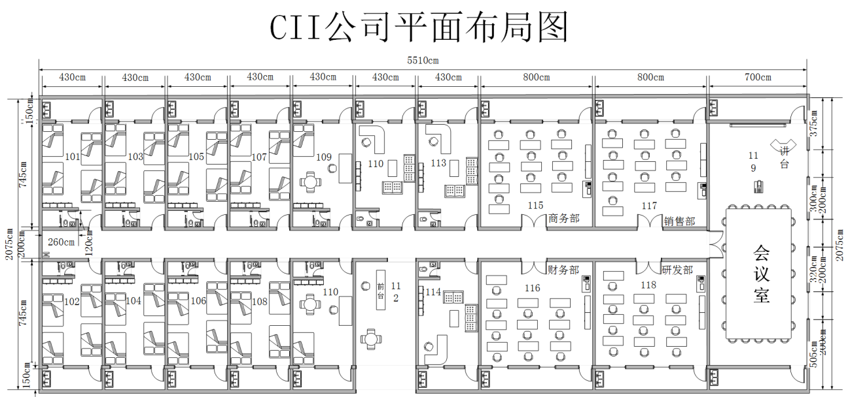

图1-1 平面布局图

* **无线产品的参数与价格**

表1-3无线产品及配件价格表

|  |  |  |  |  |  |
| --- | --- | --- | --- | --- | --- |
| 产品型号 | 工作模式 | 传输速率 （2.4G/最大） | 推荐/最大带点数 | 功率 | 价格（元） |
| AP320-I | 双频双流 | 300M/1.167G | 32/256 | 100mw | 7000 |
| AP110-W | 单频单流 | 150M | 12/32 | 60mw | 3000 |
| AP220-E(M)-V3.0 | 双频双流 | 300M/600M | 32/256 | 13w | 11000 |
| WS6008 |  | 6*1000M | 32/200 | 40w | 50000 |

* **网络系统集成物料清单**

表1-4 综合布线工程材料清单

|  |  |  |
| --- | --- | --- |
| 产品名称 | 规格 | 数量 |
| 无线馈线 | 5米 | 1条 |
| 10米 | 1条 |
| 15米 | 1条 |
| 无线智分天线 | 美观天线 | 1个 |
| POE交换机 | 24*100M，240w，1U | 1个 |
| Cat5e网络配线架 | 24口、1U | 1个 |
| PVC线槽 | 20mm*10mm*2.8m | 1条 |
| 25mm*12.5mm*2.8m | 1条 |
| 30mm*16mm*2.8m | 1条 |
| 39mm*18mm*2.8m | 1条 |
| 50mm*25mm*2.8m | 1条 |
| PVC线槽底盒 | 标准 | 1个 |
| PVC暗盒 | 标准 | 1个 |
| PVC管 | 20mm*2.8m | 1条 |
| 金属桥架 | 50mm*25mm | 1米 |
| 60mm*22mm | 1米 |

1. **无线业务规划**

* **无线地勘部分**

根据提供的建筑平面布局图、项目预算（设备经费）和业务需求进行AP的规划与设计，通过无线地勘软件进行AP点位设计和无线信号仿真，确保无线信号全覆盖（厨房、厕所、楼梯间和电梯区域无须覆盖）。然后进一步做无线信道规划，并输出该层无线AP点位示意图、无线热图和网络设备清单。

1）绘制AP点位图（包括：AP型号、编号、信道等信息，其中信道采用2.4G的1、6、11三个信道进行规划），AP点位参考示意图如图1-2所示。



图1-2 AP点位参考示意图

2）使用无线地勘软件，输出AP点位图的2.4G信号仿真热图（仿真信号强度要求大于-65db），参考示意图如图1-3所示。

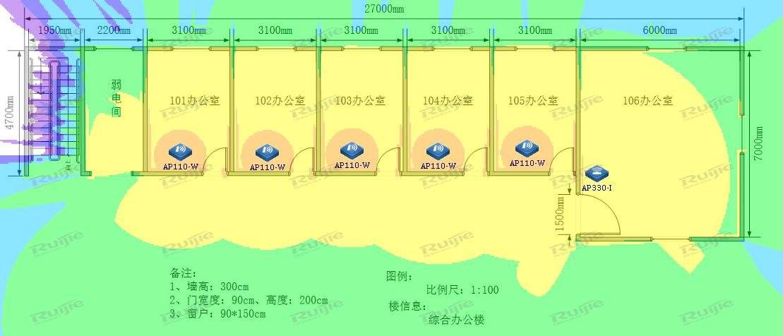

图1-3 仿真热图示意图

3）输出该无线网络工程项目设备的预算表，网络设备型号和价格依据表1-3。

表1-5 设备清单表

|  |  |  |  |
| --- | --- | --- | --- |
| **设备型号** | **单价** | **数量** | **总价** |
|  |  |  |  |
|  |  |  |  |
|  |  |  |  |
|  |  |  |  |
|  |  |  |  |
|  |  |  |  |
|  |  |  |  |
|  |  |  |  |
| 项目总预算 | | |  |

* **网络系统集成工勘**

根据AP点位部署位置和建筑物现场情况，输出无线网络工程项目施工的水平布线图、机柜安装示意图、网络配线架标签和物料清单。

1）根据无线AP点位和建筑物现场环境设计该无线网络的水平布线图（vsd格式），在进行综合布线型材选型中，根据GB50311-2007要求，线槽/管截面利用率不能高于30%且线槽/管规格选择最小规格。参考示意图如图1-4所示。



图1-4 水平布线示意图

2）根据机柜上架设备清单，规划设备在机柜的安装位置、设备和网络配线架的标识，输出机柜安装示意图（vsd格式）。参考示意图如图1-5所示。



图1-5 机柜安装示意图

3）根据无线AP点位编号信息，合理规划AP对应双绞线的上架位置，并在网络配线架面板做标注。请将机柜上网络配线架的标签信息（从左到右）填写到表1-6中。

表1-6 数据配线架标签表

|  |  |  |  |  |  |  |  |  |  |  |  |  |  |  |  |  |  |  |  |  |  |  |  |
| --- | --- | --- | --- | --- | --- | --- | --- | --- | --- | --- | --- | --- | --- | --- | --- | --- | --- | --- | --- | --- | --- | --- | --- |
| 网络配线架标签表 | | | | | | | | | | | | | | | | | | | | | | | |
| 1 | 2 | 3 | 4 | 5 | 6 | 7 | 8 | 9 | 10 | 11 | 12 | 13 | 14 | 15 | 16 | 17 | 18 | 19 | 20 | 21 | 22 | 23 | 24 |
|  |  |  |  |  |  |  |  |  |  |  |  |  |  |  |  |  |  |  |  |  |  |  |  |

4）工程物料清单

根据无线网络的水平布线图，计算本次无线网络工程的物料清单，其中线缆采用平均值法进行估算，所有材料以表1-4为准。请将本次无线网络工程的物料清单填写到表1-7中。

表1-7物料清单表

|  |  |  |
| --- | --- | --- |
| 物料名称 | 单位 | 数量 |
|  |  |  |
|  |  |  |
|  |  |  |
|  |  |  |
|  |  |  |
|  |  |  |
|  |  |  |
|  |  |  |
|  |  |  |
|  |  |  |
|  |  |  |
|  |  |  |
|  |  |  |
|  |  |  |
|  |  |  |
|  |  |  |
|  |  |  |
|  |  |  |
|  |  |  |
|  |  |  |
|  |  |  |
|  |  |  |

提交竞赛结果文件（模块一）

制作竞赛结果文件：严格按照 “无线网络勘测设计答题卡模板”文档格式要求制作输出竞赛结果文件，同时另存一份PDF格式文档（利用Office Word另存为pdf文件方式生成pdf文件）。

考生将竞赛结果文件“无线网络勘测设计答题卡模板”和“无线网络勘测设计答题卡.pdf”保存到桌面上，并且拷贝到 “提交文档”目录下然后提交给现场工作人员。

*注意：考生所提交的文件是竞赛结果的唯一依据，请考生一定确保文件确实有效，能够正常读取。如有疑问，可咨询现场工作人员。*

**总体规划**

在进行网络部分信息化建设方案设计过程中，需要保证医院、血液中心通过社保网进行互连互通，同时满足移动献血车与医院的信息传输需求。为保证医院网络的健壮性与可靠性，在网络出口规划了双出口及双链路备份。具体的网络拓扑结构如图1-6所示。

其中两台RSR20-14路由器分别编号R1、R2作为医院出口分别与社保网与Internet网络互连。两台S6000交换机编号为S3、S4作为医院的核心交换机，与编号为AC1和AC2的无线控制器WS6008互连。S3、S4分别与编号S1、S2的S2910接入交换机互连。一台编号S5的S5750交换机作为服务器区互连交换机与S3/S4相连。一台编号EG1的EG2000作为医院内部边界路由器分别与S3互连以及与血液中心的编号R3的RSR20-14路由器互连，同时连接编号S7的S5750交换机。血液中心使用编号S6的S5750交换机分别连接R3和EG2，EG2与社保网互联互通。

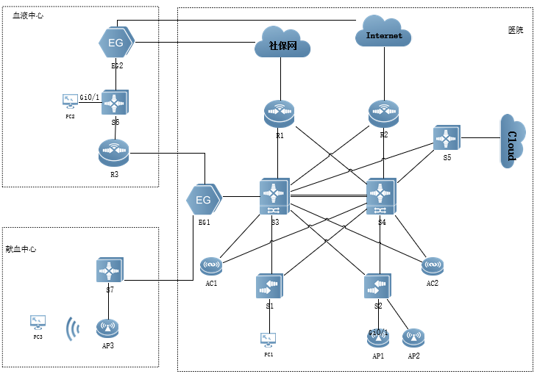

图1-6网络拓扑结构图

请根据拓扑图及网络物理连接表完成设备的连线。

设备互联规范主要对各种网络设备的互联进行规范定义，在项目实施中，如用户无特殊要求，应根据规范要求进行各级网络设备的互联，统一现场设备互联界面，结合规范的线缆标签使用，使网络结构清晰明了，方便后续的维护。如下“表1-8网络物理连接表”。

表1-8网络物理连接表

|  |  |  |  |  |
| --- | --- | --- | --- | --- |
| 源设备名称 | 设备接口 | 接口描述 | 目标设备名称 | 设备接口 |
| S1 | Gi0/1 | Con_To_PC1 | PC1 |  |
| S1 | Gi0/23 | Con_To_S3_Gi0/1 | S3 | Gi0/1 |
| S1 | Gi0/24 | Con_To_S4_Gi0/1 | S4 | Gi0/1 |
| S2 | Gi0/21 | Con_To_AP1_Gi0/1 | AP1 | Gi0/1 |
| S2 | Gi0/22 | Con_To_AP2_Gi0/1 | AP2 | Gi0/1 |
| S2 | Gi0/23 | Con_To_S3_Gi0/2 | S3 | Gi0/2 |
| S2 | Gi0/24 | Con_To_S4_Gi0/2 | S4 | Gi0/2 |
| S3 | Gi0/1 | Con_To_S1_Gi0/23 | S1 | Gi0/23 |
| S3 | Gi0/2 | Con_To_S2_Gi0/23 | S2 | Gi0/23 |
| S3 | Gi0/3 | Con_To_AC1_Gi0/1 | AC1 | Gi0/1 |
| S3 | Gi0/5 | Con_To_S5_Gi0/23 | S5 | Gi0/23 |
| S3 | Gi0/6 | Con_To_R1_Gi0/0 | R1 | Gi0/0 |
| S3 | Gi0/7 | Con_To_EG1_Gi0/0 | EG1 | Gi0/0 |
| S3 | Gi0/8 | Con_To_R2_Fa1/1 | R2 | Fa1/1 |
| S3 | Te0/49 | Con_To_S4_Te0/49 | S4 | Te0/49 |
| S3 | Te0/50 | Con_To_S4_Te0/50 | S4 | Te0/50 |
| S4 | Gi0/1 | Con_To_S1_Gi0/24 | S1 | Gi0/24 |
| S4 | Gi0/2 | Con_To_S2_Gi0/24 | S2 | Gi0/24 |
| S4 | Gi0/3 | Con_To_AC2_Gi0/1 | AC2 | Gi0/1 |
| S4 | Gi0/5 | Con_To_S5_Gi0/24 | S5 | Gi0/24 |
| S4 | Gi0/6 | Con_To_R2_Gi0/0 | R2 | Gi0/0 |
| S4 | Gi0/8 | Con_To_R1_Fa1/1 | R1 | Fa1/1 |
| S4 | Te0/49 | Con_To_S3_Te0/49 | S3 | Te0/49 |
| S4 | Te0/50 | Con_To_S3_Te0/50 | S3 | Te0/50 |
| S5 | Gi0/1 | Con_To_Jcos | 云服务器 |  |
| S5 | Gi0/23 | Con_To_S3_Gi0/5 | S3 | Gi0/5 |
| S5 | Gi0/24 | Con_To_S4_Gi0/5 | S4 | Gi0/5 |
| AC1 | Gi0/1 | Con_To_S3_Gi0/3 | S3 | Gi0/3 |
| AC2 | Gi0/1 | Con_To_S4_Gi0/3 | S4 | Gi0/3 |
| EG1 | Gi0/0 | Con_To_S3_Gi0/7 | S3 | Gi0/7 |
| EG1 | Gi0/1 | Con_To_R3_Gi0/0 | R3 | Gi0/0 |
| EG1 | Gi0/2 | Con_To_S7_Gi0/24 | S7 | Gi0/24 |
| EG2 | Gi0/0 | Con_To_S6_Gi0/23 | S6 | Gi0/23 |
| EG2 | Gi0/1 | Con_To_SheBaoWang | R1 | Gi0/1 |
| EG2 | Gi0/2 | Con_To_Internet | R2 | Gi0/1 |
| R1 | Gi0/0 | Con_To_S3_Gi0/6 | S3 | Gi0/6 |
| R1 | Gi0/1 | Con_To_SheBaoWang | EG2 | Gi0/1 |
| R1 | Fa1/1 | Con_To_S4_Gi0/8 | S4 | Gi0/8 |
| R2 | Gi0/0 | Con_To_S4_Gi0/6 | S4 | Gi0/6 |
| R2 | Gi0/1 | Con_To_Internet | EG2 | Gi0/2 |
| R2 | Fa1/1 | Con_To_S3_Gi0/8 | S3 | Gi0/8 |
| R3 | Gi0/0 | Con_To_EG1_Gi0/1 | EG1 | Gi0/1 |
| R3 | Gi0/1 | Con_To_S6_Gi0/24 | S6 | Gi0/24 |
| S6 | Gi0/1 | Con_To_PC2 | PC2 |  |
| S6 | Gi0/23 | Con_To_EG2_Gi0/0 | EG2 | Gi0/0 |
| S6 | Gi0/24 | Con_To_R3_Gi0/1 | R3 | Gi0/1 |
| S7 | Gi0/23 | Con_To_AP3_Gi0/1 | AP3 | Gi0/1 |
| S7 | Gi0/24 | Con_To_EG1_Gi0/2 | EG1 | Gi0/2 |

医院和血液中心有多个业务部门，彼此间需要互联互通，同时也需要对某些业务进行互访限制。另外，各业务对网络可靠性要求较高，要求网络核心区域发生故障时的中断时间尽可能短。还有，网络部署时要考虑到网络的可管理性，并合理利用网络资源。

## 模块二：设备基础信息配置

**1.设备命名规范和设备的基础信息**

* 根据总体规划内容，将所有的设备根据命名规则修订设备名称。
* 依据设备的总体规划物流连接表，配置设备的接口描述信息。

**2.密码恢复和软件版本统一**

* 将接入交换机S1和S2做密码恢复，新的密码设置为ruijie ；
* 接入交换机S1和S2软件版本统一，更新版本至RGOS 11.4(1)B1P3；
* 因为项目需求，为了满足一个新增的功能产商发布了无线AP的专属的软件版本，满足软件版本的一致性，请将总部和分布的无线AP统一版本至AP_RGOS 11.1(5)B81P3。

**3.网络设备安全技术**

* 为路由器和无线控制器开启SSH服务端功能，用户名和密码为admin，密码为明文类型,特权密码为admin。
* 为交换机开启Telnet功能，对所有Telnet用户采用本地认证的方式。创建本地用户，设定用户名和密码为admin，密码为明文类型,特权密码为admin。
* 配置所有设备SNMP消息，向主机172.16.0.254发送Trap消息版本采用V2C，读写的Community为“ruijie”，只读的Community为“public”，开启Trap消息。

## 模块三：网络搭建与网络冗余备份方案部署

1. **虚拟局域网及IPv4地址部署**

为了减少广播，需要规划并配置VLAN。具体要求如下：

* 配置合理，Trunk链路上不允许不必要VLAN的数据流通过。
* 为节省IP资源，隔离广播风暴、病毒攻击，控制端口二层互访，在分部S6交换机使用Private Vlan。

根据上述信息及表1-9、表1-10，在各设备上完成VLAN配置和端口分配以及IPv4地址。

**表1-9 网络设备名称表**

|  |  |
| --- | --- |
| 拓扑图中设备名称 | 配置主机名（hostname名） |
| S1 | RJ-S2910-01 |
| S2 | RJ-S2910-02 |
| S3 | RJ-S6000-01 |
| S4 | RJ-S6000-02 |
| S5 | RJ-S5750-01 |
| S6 | BC-S5750-01 |
| S7 | BD-S5750-01 |
| R1 | RJ-RSR20-01 |
| R2 | RJ-RSR20-02 |
| R3 | BC-RSR20-01 |
| AC1 | RJ-WS6008-01 |
| AC2 | RJ-WS6008-02 |
| EG1 | RJ-EG2000-01 |
| EG2 | BC-EG2000-01 |
| AP1 | RJ-AP520-01 |
| AP2 | RJ-AP520-02 |
| AP3 | BD-AP520-01 |

**表1-10 IPv4地址分配表**

|  |  |  |  |  |
| --- | --- | --- | --- | --- |
| 设备 | 接口或VLAN | VLAN名称 | 二层或三层规划**(XX现场提供)** | 说明 |
| S1 | VLAN10 | ZYB | Gi0/1至Gi0/4 | 住院部 |
| VLAN20 | MZB | Gi0/5至Gi0/8 | 门诊部 |
| VLAN30 | YJS | Gi0/9至Gi0/12 | 研究所 |
| VLAN40 | HSZ | Gi0/13至Gi0/16 | 护士站 |
| VLAN50 | AP | Gi0/21至Gi0/22 | 无线AP管理 |
| VLAN100 | Manage | 192.XX.100.4/24 | 设备管理VLAN |
| S2 | VLAN10 | ZYB | Gi0/1至Gi0/4 | 住院部 |
| VLAN20 | MZB | Gi0/5至Gi0/8 | 门诊部 |
| VLAN30 | YJS | Gi0/9至Gi0/12 | 研究所 |
| VLAN40 | HSZ | Gi0/13至Gi0/16 | 护士站 |
| VLAN50 | AP | Gi0/21至Gi0/22 | 无线AP管理 |
| VLAN100 | Manage | 192.XX.100.5/24 | 设备管理VLAN |
| S3 | VLAN10 | ZYB | 192.XX.10.252/24 | 住院部 |
| VLAN20 | MZB | 192.XX.20.252/24 | 门诊部 |
| VLAN30 | YJS | 192.XX.30.252/24 | 研究所 |
| VLAN40 | HSZ | 192.XX.40.252/24 | 护士站 |
| VLAN50 | AP | 192.XX.50.252/24 | 无线AP管理 |
| VLAN100 | Manage | 192.XX.100.252/24 | 设备管理VLAN |
| Gi0/1 | Trunk |  |  |
| Gi0/2 | Trunk |  |  |
| Gi0/3 | Trunk |  |  |
| Gi0/5 |  | 10.XX.0.1/30 |  |
| Gi0/6 |  | 10.XX.0.5/30 | 互联R1 |
| Gi0/7 |  | 10.XX.0.17/30 |  |
| Gi0/8 |  | 10.XX.0.42/30 |  |
| LoopBack 0 |  | 11.XX.0.33/32 |  |
| S4 | VLAN10 | ZYB | 192.XX.10.253/24 | 住院部 |
| VLAN20 | MZB | 192.XX.20.253/24 | 门诊部 |
| VLAN30 | YJS | 192.XX.30.253/24 | 研究所 |
| VLAN40 | HSZ | 192.XX.40.253/24 | 护士站 |
| VLAN50 | AP | 192.XX.50.253/24 | 无线AP管理 |
| VLAN100 | Manage | 192.XX.100.253/24 | 设备管理VLAN |
| Gi0/1 | Trunk |  |  |
| Gi0/2 | Trunk |  |  |
| Gi0/3 | Trunk |  |  |
| Gi0/5 |  | 10.XX.0.45/30 |  |
| Gi0/6 |  | 10.XX.0.9/30 | 互联R2 |
| Gi0/8 |  | 10.XX.0.14/30 |  |
| LoopBack 0 |  | 11.XX.0.34/32 |  |
| AC1 | LoopBack 0 |  | 11.XX.0.204/32 |  |
| VLAN60 | Wiressless | 192.XX.60.252/24 | 无线用户 |
| Vlan100 | Manage | 192.XX.100.2/24 | 管理与互联VLAN |
| AC2 | LoopBack 0 |  | 11.XX.0.205/32 |  |
| VLAN60 | Wiressless | 192.XX.60.253/24 | 无线用户 |
| Vlan100 | Manage | 192.XX.100.3/24 | 管理与互联VLAN |
| S5 | Gi0/1 |  | 193.XX.0.1/30 | 互联云平台 |
| LoopBack 0 |  | 11.XX.0.5/32 |  |
| Gi0/23 |  | 10.XX.0.2/30 |  |
| Gi0/24 |  | 10.XX.0.46/30 |  |
| EG1 | GI0/0 |  | 10.XX.0.18/30 |  |
| GI0/1 |  | 10.XX.0.25/30 |  |
| GI0/2 |  | 10.XX.0.21/30 |  |
| LoopBack 0 |  | 11.XX.0.11/32 |  |
| EG2 | GI0/0 |  | 10.XX.0.50/30 |  |
| GI0/1 |  | 196.XX.0.2/24 | 与R1互联 |
| GI0/2 |  | 197.XX.0.2/24 | 与R2互联 |
| LoopBack 0 |  | 11.XX.0.12/32 |  |
| R1 | GI0/0 |  | 10.XX.0.6/30 |  |
| GI0/1 |  | 196.XX.0.1/24 |  |
| FA1/1 |  | 10.XX.0.13/30 | SVI 100成员口 |
| LoopBack 0 |  | 11.XX.0.1/32 |  |
| R2 | GI0/0 |  | 10.XX.0.10/30 |  |
| GI0/1 |  | 197.XX.0.1/24 |  |
| FA1/1 |  | 10.XX.0.41/30 | SVI 100成员口 |
| LoopBack 0 |  | 11.XX.0.2/32 |  |
| R3 | GI0/0 |  | 10.XX.0.26/30 |  |
| GI0/1 |  | 10.XX.0.29/30 |  |
| LoopBack 0 |  | 11.XX.0.3/32 |  |
| S6 | Gi0/23 |  | 10.XX.0.49/30 |  |
| Gi0/24 |  | 10.XX.0.30/30 |  |
| VLAN10 | Pvlan | 194.XX.10.254/24 | 血液中心用户 |
| VLAN11 | Community_vlan | Gi0/1至Gi0/4 | community vlan |
| VLAN12 | Isolated_vlan | Gi0/5至Gi0/8 | isolated vlan |
| LoopBack 0 |  | 11.XX.0.6/32 |  |
| S7 | Gi0/23 |  | 10.XX.0.33/30 |  |
| Gi0/24 |  | 10.XX.0.22/30 |  |
| LoopBack 0 |  | 11.XX.0.7/32 |  |
| AP3 | Gi0/1 |  | 10.XX.0.34/30 |  |
| BVI10 | Wire_user | 195.XX.10.254/24 | 移动用户 |
| PC机 | PC1 |  | 自动获取 |  |
| PC2 |  | 194.XX.10.2/24 |  |
| PC3 |  | 自动获取 |  |

1. **局域网环路规避方案部署**

为了规避网络末端接入设备上出现环路影响全网，要求在本部与分校接入设备S1、S2进行防环处理。具体要求如下：

* 接口开启BPDU防护不能接收 bpduguard 报文；
* 接口下开启 rldp 防止环路，检测到环路后处理方式为 shutdown-port；
* 连接终端的所有端口配置为边缘端口；
* 如果端口被 BPDU Guard检测进入 err-disabled状态，再过 300 秒后会自动恢复，重新检测是否有环路。

1. **接入安全部署**

为了保证接入区DHCP服务安全及伪IP源地址攻击，具体要求如下：

* DHCP服务器搭建于S3上对VLAN10内的用户进行地址分配；
* 为了防御从非法 DHCP 服务器获得的地址会和其他正常用户产生地址冲突，同时禁止用户私设IP地地址，要求在S1、S2启用DHCP-Snooping+IP Source Guard；
* 为了防止伪 IP 源地址攻击， 导致出口路由器会话占满，要求S6交换机部署端口安全，接口Gi0/1只允许PC2通过。

1. **MSTP及VRRP部署**

在医院内网交换机S3、S4上配置MSTP防止二层环路；要求VLAN10、VLAN20、VLAN30数据流经过S3转发，VLAN40、VLAN50、VLAN100数据流经过S4转发，S3、S4其中一台宕机时均可无缝切换至另一台进行转发。所配置的参数要求如下：

* region-name为ruijie；
* revison版本为1;
* 实例1，包含VLAN10，VLAN20，VLAN30；
* 实例2，包含VLAN40，VLAN50，VLAN100,VLAN200；
* S3作为实例0、1中的主根， S4作为实例0、1的从根;
* S4作为实例2中的主根， S3作为实例2的从根;
* 在S3和S4上配置VRRP，实现主机的网关冗余。所配置的参数要求如表1-11；

**表1-11 S3和S4的VRRP参数表**

|  |  |  |
| --- | --- | --- |
| VLAN | VRRP备份组号（VRID） | VRRP虚拟IP |
| VLAN10 | 10 | 192.XX.10.254 |
| VLAN20 | 20 | 192.XX.20.254 |
| VLAN30 | 30 | 192.XX.30.254 |
| VLAN40 | 40 | 192.XX.40.254 |
| VLAN50 | 50 | 192.XX.50.254 |
| VLAN100(交换机间) | 100 | 192.XX.100.254 |
| VLAN200 | 200 | 192.XX.200.254 |

* S3、S4各VRRP组中高优先级设置为150，低优先级设置为120。

1. **OSPF路由协议部署**

医院内网使用静态路由、OSPF多协议组网。其中S3、S4、S5、R1、R2、EG1使用OSPF协议。医院与血液中心及移动献血车间使用静态路由协议。要求网络具有安全性、稳定性。具体要求如下：

* 本部OSPF进程号为10，规划多区域，区域0（S3、S4、S5），区域1（S3、EG1），区域2（S3、S4、R1、R2）；
* 要求区域1为完全NSSA区域，且汇总血液中心B段路由至区域0；
* R1上社保网段以重发布直连的方式进入内网，不允许R1上使用静态或默认路由；
* 要求医院业务网段中不出现协议报文；
* 要求所有路由协议都发布具体网段；
* 为了管理方便，需要发布Loopback地址;
* 优化OSPF相关配置，以尽量加快OSPF收敛；
* 重发布路由进OSPF中使用类型1。

注意：(S5需要重发布云平台（172.16.0.0/24）静态路由至本部内网)

1. **RIP路由协议部署**

血液中心局域网内部使用RIP协议,具体要求如下：

* 血液中心内网使用RIP（EG2、S6、R3）协议，RIP-V2版本，关闭自动汇总；
* EG2上社保网段以重发布直连的方式进入内网，不允许EG2的Gi0/1接口上关联静态或默认路由；
* 要求所有路由协议都发布具体网段；
* 为了管理方便，需要发布Loopback地址。

1. **互联网传输安全部署**

考虑到血液中心与医院只有一条专线连接（R3-EG1间），为了确保专线异常时依旧不影响业务，为此在医院R2与血液中心EG2之间建立IPsec隧道，实现血液中心与医院内网的互访及安全加密。

要求使用静态隧道模式，安全协议采用esp协议，加密算法采用des，认证算法采用md5，以IKE方式建立IPsec SA。

在R2上所配置的参数要求如下：

* ACL编号为101；
* 预共享密钥为明文123456；
* 静态的ipsec加密图mymap。

在 EG2上所配置的参数要求见模块四VPN部署。

1. **路由选路部署**

考虑到数据分流及负载均衡的目的，具体要求如下：

* 通过修改OSPF接口COST达到分流的目的，且其值必须为5或10；
* OSPF通过路由引入时改变引入路由的COST值，且其值必须为5或10；
* 医院内网VLAN10，VLAN20，VLAN30用户与互联网互通主路径规划为：S3-R2;
* 医院内网VLAN40用户与互联网互通主路径规划为：S4-R2;
* 医院内网VLAN10，VLAN20，VLAN30用户与互社保网互通主路径规划为：S3-R1;
* 医院内网VLAN40用户与社保网互通主路径规划为：S4-R1;
* 血液中心与医院内网互通主路径规划为R3-EG1;
* 云平台服务器与互联网互通主路径规划为S4-R2;
* 主链路故障可无缝切换到备用链路上；
* 要求来回数据流路径一致。

1. **QoS部署**

为了防止大量用户不断突发的数据导致网络拥挤，必须对接入的用户流量加以限制。所配置的参数要求如下：

* 医院接入设备S1、S2的Gi0/1至Gi0/16接口处方向设置接口限速，限速10M/S；
* 医院出口设备R1、R2的G0/0接口对接收的报文进行流量控制，下行报文流量不能超过10Mbps，如果超过流量限制则将违规报文丢弃。

1. **IPV6部署**

* S3、S4启用IPV6网络，实现VLAN10、VLAN20、VLAN30、VLAN40的IPV6终端可自动从网关处获取地址，并实现互联互通资源共享。地址规划如下：

**表1-12 VRRP for IPV6参数表**

|  |  |  |  |  |
| --- | --- | --- | --- | --- |
| 设备 | 接口 | IPV6地址 | VRRP组号 | 虚拟IP |
| S3 | VLAN10 | 2001:192:10::252/64 | 10 | 2001:192:10::254/64 |
| VLAN20 | 2001:192:20::252/64 | 20 | 2001:192:20::254/64 |
| VLAN30 | 2001:192:30::252/64 | 30 | 2001:192:30::254/64 |
| VLAN40 | 2001:192:40::252/64 | 40 | 2001:192:40::254/64 |
| S4 | VLAN10 | 2001:192:10::253/64 | 10 | 2001:192:10::254/64 |
| VLAN20 | 2001:192:20::253/64 | 20 | 2001:192:20::254/64 |
| VLAN30 | 2001:192:30::253/64 | 30 | 2001:192:30::254/64 |
| VLAN40 | 2001:192:40::253/64 | 40 | 2001:192:40::254/64 |

* 在S3和S4上配置VRRP for IPv6，实现主机的IPv6网关冗余;
* VRRP与MSTP的主备状态与IPV4网络一致。

## 模块四：移动互联网搭建与网优

为满足互联网+时代下，医院内部无线信息化建设促进医疗业务的发展及提升病人住院体验，医院内网需要规划和部署移动互联无线网络。

1. **无线网络基础部署**

* 使用AC为总部无线用户DHCP 服务器，使用S3、S4为总部AP的DHCP 服务器,S3分配AP地址范围为其网段的1至100, S4分配AP地址范围为其网段的101至200；
* 创建医院内网 SSID(WLAN-ID 1) 为 Ruijie-ZX-XX(XX现场提供)，AP-Group为RJ，内网无线用户关联SSID后可自动获取地址。

1. **AC集群部署**

* AC1为主用，AC2为备用。正常时AP与AC1建立隧道，当AP与AC1失去连接等待超时后切换至AC2并提供服务。

1. **无线安全部署**

具体配置参数如下：

* 无线用户接入无线网络时需要采用本地WEB认证方式，认证用户名密码为XX(现场提供)；
* 在同一个 AP 中的用户在某些时候出于安全性的考虑，需要将他们彼此之间进行隔离，实现用户之间彼此不能互相访问，配置基于AC 下用户间隔离功能。

1. **无线性能优化**

* 要求医院内网无线用户启用集中转发模式；
* 为了保障每个用户的无线体验，采用基于单个用户的限速，限制每个用户无线速度为4M；
* 设置用户最小接入信号强度为-65dbm；
* AP1最大带点人数为45人。

1. **胖AP部署**

献血中心使用无线AP胖模式进行部署，具体要求如下：

* AP3以NAT模式进行部署，本地部署DHCP为无线终端分配地址；

AP3创建 SSID(WLAN-ID 1) 为 Ruijie-XY_XX(XX现场提供),采用白名单MAC校验方式，只允许PC3连接入网。

## 模块五：出口安全防护与远程接入

医院与血液中心用户需要通过独立的互联网线路访问外网资源，同时针对访问资源进行用户身份认证与信息审计监督。

1. **出口NAT部署**

具体配置参数如下：

* 血液中心出口网关上配置访问控制列表，仅允许内网VLAN10用户(ACL编号110)在每天09：00-17:00（命名为work）通过NAPT访问互联网，NAPT映射到互联网接口上；
* 在R2上配置，使医院核心交换S3（11.XX.0.33）设备的Telnet服务可以通过互联网被访问，将其地址映射至互联网线路上，映射地址为197.XX.0.10（XX现场提供）。

1. **Web Portal用户认证部署**

* 在血液中心出口网关EG2上启用Web Portal认证服务，并创建user1、user2，针对内网有线用户需进行WEB认证访问互联网。

1. **应用流量控制部署**

* EG2上针对访问互联网WEB流量限速每IP 1000Kbps，内网WEB总流量不超过100M。

1. **用户行为策略部署**

* EG1开启所有审计功能，对血液中心及移动献血车来往所有数据进行审计；
* 针对认证用户user1的所有数据不进行审计。

1. **VPN部署**

* 血液中心EG2与医院R2间建立IPSEC隧道，实现血液中心与医院内网数据互通及数据加密。VPN需要采用隧道模式、预共享密码为 123456，加密认证方式为 ESP-DES、ESP-HASH-MD5 ，DH使用组1，与此同时关闭WEB认证功能。

提交竞赛结果文件（模块二、模块三、模块四、模块五）

制作竞赛结果文件：严格按照 “交换路由无线网关设备配置答题卡模板”文档格式要求制作输出竞赛结果文件。

同时在每台设备上使用show running-config命令，将该命令下显示的结果分别保存到独立的TXT文件中，文件名以设备编号命名（S1、S2、S3、S4、S5、S6、S7、R1、R2、R3、AC1、AC2、EG1、EG2），并把所有的TXT文件存放在“设备配置”文件夹下。

考生将“交换路由无线网关设备配置答题卡模板”以及“设备配置”文件夹保存到桌面上，并且拷贝到 “提交文档”目录下然后提交给现场工作人员。

*注意：考生所提交的文件是竞赛结果的唯一依据，请考生一定确保文件确实有效，能够正常读取。如有疑问，可咨询现场工作人员。*

## 模块六：云计算服务搭建与企业应用

集团总部为了更好管理数据，提供服务，需要建立自己的小型数据中心及云计算服务平台，以达到快速、可靠交换数据，以及增强业务部署弹性的目的。

1. 云计算管理平台环境

* JCOS云平台登陆地址：http://172.16.0.2
* 登陆方式：(现场提供)

域名：default

用户名：随机

密码：随机

注意：登陆之后禁止点击首页的“一键VPC”按钮。

1. 创建两台虚拟交换机，要求如下：

* 虚拟交换机子网用途：
* 虚拟机交换机DNet：对外数据通信网络
* 虚拟机交换机SNet：数据存储通信网络
* 为数据网络DNet创建虚拟交换机，具体要求如下：
* 虚拟交换机名称：D-Net
* 子网名称：D-SubNet
* 网络地址： 192.168.XX.0/24
* 启用DHCP功能
* 分配地址池范围：192.168.XX.10-192.168.XX.100
* 为存储网络SNet创建虚拟交换机，具体要求如下：
* 虚拟交换机名称：S-Net
* 子网名称：S-SubNet
* 网络地址： 192.168.XX+1.0/24
* 勾选禁用网关功能
* 启用DHCP功能
* 分配地址池范围：192.168.XX+1.10-192.168.XX+1.100

1. 创建一台虚拟路由器，要求如下：

* 虚拟路由器名称：VGate
* 虚拟路由器跟D-Net虚拟交换机子网关联。

1. 创建2台云主机，要求如下：

* 云主机A的配置要求
* 硬件资源：CPU 2核；内存 2G
* 操作系统：CentOS7
* 网卡数量：2

网卡1与Dnet连接，IP为：192.168.XX.22

网卡2与SNet连接，IP为：192.168.XX+1.22

* 随机申请并绑定一个公网IP地址
* 云主机B的配置要求
* 硬件资源：CPU 2核；内存 2G
* 操作系统：CentOS7
* 网卡数量：2
* 网卡1与Dnet连接，IP为：192.168.XX.33
* 网卡2与SNet连接，IP为：192.168.XX+1.33
* 随机申请并绑定一个公网IP地址

1. 应用部署

在CentOS系统中，利用赛场提供的CentOS镜像文件（/root目录），配置本地yum源，然后完成httpd、mdadm、bind、bind-utils、vsftpd、bzip2 软件包的安装；请将CentOS镜像文件挂载到/mnt/cdrom目录下（目录需要自行创建）。

* 云主机A的配置

1. 云硬盘的配置要求

* 创建RAID5；
* 新建三个5G的云硬盘，名称分别为A-10-1、A-10-2、A-10-3，挂载到云主机A；
* 使用mdadm将两块云硬盘创建RAID5阵列，设备文件名为md0；
* 将新建的RAID5格式化为XFS文件系统，编辑/etc/fstab文件通过UUID的方式实现系统启动时能够自动挂载到/data/web_data目录。

1. 配置DNS服务

* 为www.rj.com添加A记录解析，解析至云主机A的公网IP。
* 为ftp.rj.com添加A记录解析，解析至云主机B的公网IP。
* 仅允许云主机B 192.168.XX+1.33的ip进行区域数据传送。
* 允许所有主机查询和递归查询。
* 区域定义均配置在/etc/named.conf文件中。
* rj.com的区域数据文件名为rj.com.zone。

1. 配置http服务，以虚拟主机的方式建立一个web站点

* 配置文件名为virthost.conf，放置在/etc/httpd/conf.d目录下；
* 使用www.rj.com作为域名进行访问；
* 网站根目录为/data/web_data；
* index.html内容使用Welcome to 2018 Computer Network Application contest!。
* 云主机B的配置

1. 云硬盘的配置要求

* 新建一个15G的云硬盘，云硬盘名称为B-15，挂载到云主机B
* 创建lvm物理卷；
* 创建一个名为datastore的卷组，卷组的PE尺寸为16MB；
* 逻辑卷的名称为ftp_data所属卷组为datastore，该逻辑卷大小为10G；
* 将新建的逻辑卷格式化为XFS文件系统，编辑/etc/fstab文件通过UUID的方式实现系统启动时能够自动挂载到/data/ftp_data目录。

1. 配置www.rj.com的从DNS服务，主DNS为云主机A。
2. 配置FTP服务，需求如下：

* 拒绝匿名访问，只允许本地系统用户登录；
* 使用被动模式，设置云主机B公网IP为被动模式数据传输地址；
* 所有用户主目录为/data/ftp_data 宿主为virtual用户；
* 将用户使用文件的方式记录账号以及密码；
* ftpuser1用户只能下载不能上传以及删除文件重命名操作；
* ftpuser2可以下载与上传文件以及删除重命名操作；
* ftpadmin可以下载与上传文件以及删除重命名操作，上传文件的umask为022；
* 配置文件要求:

以下文件除了vsftpd.conf文件其余文件均需要自行创建

/etc/vsftpd/vsftpd.conf (ftp配置文件) /etc/pam.d/vsftpd.vu，（pam配置文件）

/etc/vsftpd/vlogin.db, （用户数据库）

/etc/vsftpd/user_conf （该目录下ftp用户权限配置目录）

ftpuser1，ftpuser2，ftpadmin 用户权限相关配置文件均在/etc/vsftpd/user_conf 目录下。

1. 软件定义网络

1）在JCOS云平台中通过ODL集成模板，新建云主机ODL配置主机内存为2G，网盘大小为50G，IP地址为192.168.XX.120/24，默认用户密码都是mininet。

2）启动OpenDayLight的karaf程序，并安装如下组件：

feature:install odl-restconf

feature:install odl-l2switch-switch-ui

feature:install odl-mdsal-apidocs

feature:install odl-dluxapps-applications

3）使用Mininet和OpenVswitch构建拓扑，采用采用OVS交换机格式，端口6653,采用openflow1.3协议，构造如下拓扑：



4）在浏览器上可以访问ODL管理页面并查看网元拓扑结构。

5）通过OVS下发流表，H1与H2可以互通，H1与H3不能互通，但H3和H4之间可以互通。

6）用iperf工具测试H1和H2的带宽。

提交竞赛结果文件（模块六）

制作竞赛结果文件：竞赛结果文件命名为“云平台服务器配置.docx”，文档格式严格参照 “云平台服务器配置模板.docx”。

考生将“云平台服务器配置.docx”保存到桌面上，并且拷贝到 “提交文档”目录下然后提交给现场工作人员。

*注意：考生所提交的文件是竞赛结果的唯一依据，请考生一定确保文件确实有效，能够正常读取。如有疑问，可咨询现场工作人员。*

第二部分：综合布线规划与设计

## 模块七：综合布线规划与设计

1. **答题注意事项**

* 请按表2-1，检查比赛中使用硬件、连接线等设备、材料和软件是否齐全，计算机设备是否能正常使用。
* 禁止携带和使用移动存储设备、运算器、通信工具及参考资料。
* 操作过程中，请及时保存设备配置。
* 比赛完成后，比赛设备、比赛软件和比赛试卷请保留在座位上，禁止带出考场外。
* 仔细阅读比赛试卷，分析需求，按照试卷要求进行设备配置和调试。

1. **比赛环境**

表2-1 竞赛软硬环境

|  |  |  |  |  |  |  |
| --- | --- | --- | --- | --- | --- | --- |
| **序号** | **类别** | **设备名称** | **型号** | **单位** | **数量** | **备注** |
| 1 | 硬件 | 钢制实训墙组 | QX-PAW-L3.1 | 套 | 1 |  |
| 2 | 硬件 | 光缆性能测试实训装置 | QXPLD-PX17-D | 套 | 1 |  |
| 3 | 硬件 | 综合布线工具箱 | QXPNT-17-1 | 套 | 1 |  |
| 4 | 硬件 | 光纤工具箱 | QXPNT-17-2 | 套 | 1 |  |
| 5 | 硬件 | 电动工具箱 | QXPNT-17-3 | 套 | 1 |  |
| 6 | 硬件 | 人字梯 | -- | 套 | 1 |  |

表2-2 耗材清单

|  |  |  |  |  |
| --- | --- | --- | --- | --- |
| **序号** | **设备名称** | **型号/规格** | **单位** | **数量** |
| 1 | 网络配线架 | 24口RJ45 | 个 | 2 |
| 2 | 110配线架 | 110语音100对 | 个 | 2 |
| 3 | 光纤配线架 | 12口SC | 个 | 2 |
| 4 | TV配线架 |  | 个 | 2 |
| 5 | 英制F头 |  | 个 | 10 |
| 6 | G11双通头 |  | 个 | 4 |
| 7 | SC耦合器 | SC接口 | 个 | 4 |
| 8 | 光纤快速连接器 | SC | 个 | 20 |
| 9 | 网络模块 | RJ45 | 个 | 10 |
| 10 | 86明盒 | 86明装 | 个 | 5 |
| 11 | 86暗盒 | 86暗装 | 个 | 1 |
| 12 | 双口面板 |  | 个 | 4 |
| 13 | TV面板 |  | 个 | 2 |
| 14 | 20PVC线槽 | 20*10 | 米 | 8 |
| 15 | 40PVC线槽 | 40*20 | 米 | 8 |
| 16 | 20PVC线管 | Φ20 | 米 | 10 |
| 17 | 20线管弯头 | Φ20PVC线管配件 | 个 | 8 |
| 18 | 20线管直通 | Φ20PVC线管配件 | 个 | 6 |
| 19 | 20线管管卡 | Φ20PVC线管配件 | 个 | 20 |
| 20 | 50PVC线管 | Φ50 | 米 | 4 |
| 21 | 50线管弯头 | Φ50PVC线管配件 | 个 | 5 |
| 22 | 50线管三通 | Φ50PVC线管配件 | 个 | 1 |
| 23 | 50线管卡 | Φ50PVC线管配件 | 个 | 5 |
| 24 | 网线 | CAT5 | 米 | 100 |
| 25 | 皮线光纤(缆) | FTTH-1单芯单模 | 米 | 40 |
| 26 | 25对大对数电缆 | HYV25 | 米 | 18 |
| 27 | 同轴电缆 |  | 米 | 24 |
| 28 | 十字螺丝 | M5X20 | 个 | 70 |
| 29 | 机柜螺丝 | M5X16 | 套 | 32 |
| 30 | 4号尼龙扎带 | 4# | 根 | 50 |
| 31 | 标签扎带 |  | 个 | 50 |
| 32 | 标签纸 |  | 袋 | 1 |
| 33 | 记号笔 |  | 只 | 1 |
| 34 | 20黄腊管 | Φ20 | 米 | 1 |
| 35 | 50黄腊管 | Φ50 | 米 | 1 |
| 36 | 安全帽 |  | 个 | 3 |

1. **网络综合布线项目**
2. **项目背景**

如图2-2是该数通网络集团公司为亚太地区分部信息化建设项目其中一栋楼宇综合布线施工图纸。

1. **竞赛内容**

综合布线部分依据试题中图以及具体要求，完成综合布线施工安装，具体要求如下：

（1） 项目规划合理，工程材料规格选择正确，数量选择合理，链路通。

（2） 安装施工规范，符合竞赛题目要求，包括工作区、水平（配线）子系统、管理间、设备间、垂直（干线）子系统、建筑物子系统等安装施工和铜缆布线，进行明槽明管或暗管的敷设，配线架、理线架等常用器材的安装和配线端接等。

（3）文明施工，安全操作。

（4） 设计和安装施工以及管理符合GB50311-2007《综合布线系统工程设计规范》国家标准，测试验收符合GB50312-2007《综合布线系统工程验收规范》国家标准。

**主要参考标准：**

GB50311-2007《综合布线系统工程设计规范》

GB50312-2007《综合布线系统工程验收规范》

GB50174-2008《电子信息系统机房设计规范》

GB21671-2008《基于以太网技术的局域网系统验收测评规范》

**比赛环境介绍:**

参赛选手根据给定的竞赛任务需求，完成一定规模的信息网络搭建。竞赛场地按照“”形布置竞赛工位。竞赛工位用钢制模拟墙模拟工程现场操作区，每个工位面积在10㎡左右（本次大赛基础竞赛设备由上海企想信息技术有限公司提供）。

**图2-1：工位平面布局图**

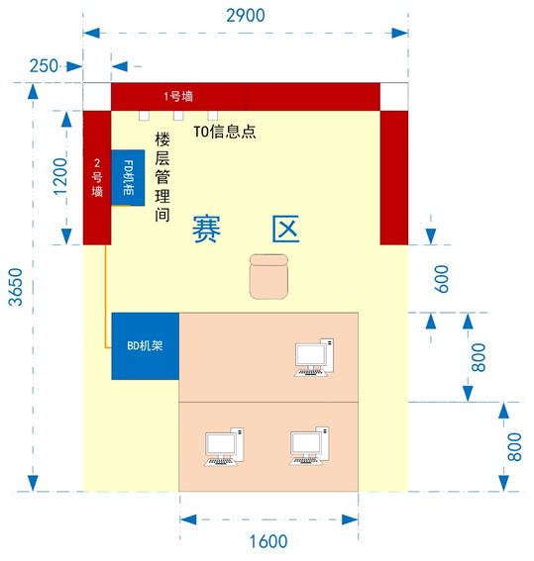

图2-1 工位平面布局

**图2-2：赛场工位布局图**



图2-2 赛场工位布局图

**图2-3：管理间6U机柜安装图**

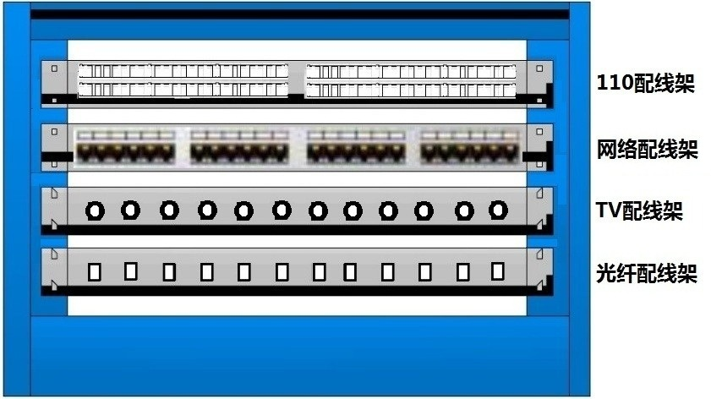

图2-3 管理间6U机柜安装图

FD1、FD2楼层管理间6U壁装机柜安装，配线架依次为110配线架、网络配线架、TV配线架和光纤配线架。

**（三）项目安装、施工及管理**

**1.中心设备间子系统的安装、端接和测试**

按照图2-1及图2-2所示位置和要求，完成建筑物子系统布线安装。要求：主干链路路由正确，端接端口对应合理，端接位置符合下述要求,每条链路要求测试为通。

①从标识为BD机架的模拟设备向模拟FD1、FD2机柜外侧安装1根Φ50 PVC线管，采用沿地面和沿墙体凹槽敷设方式，使用管卡固定，安装中线管使用配套成品弯头、三通和黄腊管接入FD1、FD2机柜内。模拟管路内需布放4根单芯皮线光缆、2根25对大对数电缆和2根同轴电缆，分别接入FD1、FD2机柜内（各FD机柜进线类型、数量相同，每个模拟FD机柜进线分别是：2根单芯皮线光缆、1根25对大对数电缆和1根同轴电缆），要求此间所有缆线从该管路中布放。

②4根单芯皮线光缆的一端穿入BD机架光纤配线架，制作光纤SC冷压接头接在1-4号进线端口，相对应的另一端分别穿入FD1、FD2机柜光纤配线架，制作光纤SC冷压接头分别对应接入1-2号进线端口（BD机架光纤配线架1-2号进线端口对应FD1机柜1-2号进线端口，3-4号进线端口对应FD2机柜1-2号进线端口）。

③2根25对大对数电缆依据色标端接，其中：第1根一端端接在BD机架上110配线架的1-25线对（配线架左上位置）上，另一端端接在FD1机柜内110配线架的1-25线对（配线架左上位置）上； 第2根一端端接在BD机架上110配线架的26-50线对（配线架左下位置）上，另一端端接在FD2机柜内110配线架的1-25线对（配线架左上位置）上。

④2根同轴电缆选用配套英制F头连接，一端在BD机架TV配线架依次接入1、2号进线端口，另一端分别对应接入FD1、FD2机柜内TV配线架1号进线端口。

⑤所有光缆、大对数、同轴电缆两头都预留0.6到1米。

按照图2-4所示，在标有BD机架的光纤性能测试实训装置上完成共1组光纤链路的制作和测试。制作1根长度为5m单芯光纤，测试精度±0.2～0.5m，两端制作SC冷接头，分别接入光纤配线架3-4号进线口；制作2根长度为1000cm的SC光纤跳线，其中一根一端接入光纤配线架3号出线口，另一端接入光纤时域测试平台—>测距模块—>脉冲发送端口。第二根SC光纤跳线一端接入光纤配线架4号出线口，另一端接入光纤时域测试平台—>测距模块—>脉冲接送端口。

光纤制作要求：

（1）每根SC光纤跳线长度为1000cm；

（2）光纤链路长度为5m，合理盘在光纤配线架盘线架上；

（3）正确制作冷接头，按试题要求插入对应端口；

（4）插入U盘，保存测试报告（光纤链路长度范围值为6.9-7.0m）。

**图2-4：光纤时域测试平台光纤长度测试图**

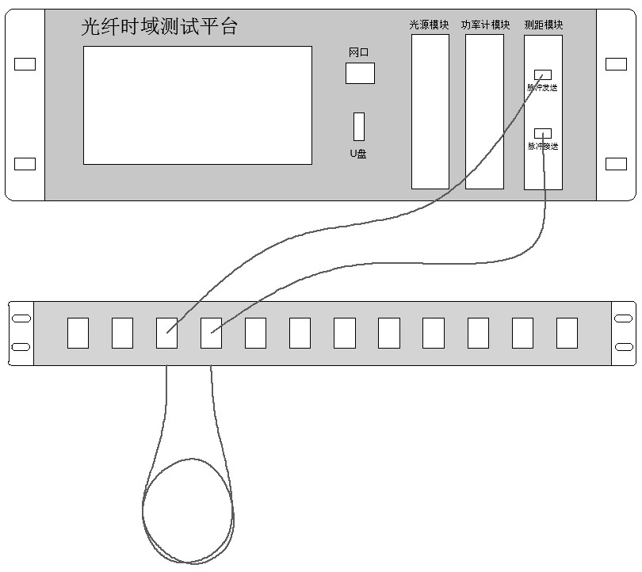

图2-4 光纤时域测试平台光纤长度测试图

**2.楼层管理间安装任务要求**

按照图2-2所示，完成以下指定路由的线槽/线管安装布线与端接，底盒、模块、面板的安装。要求设备安装位置合理、剥线长度合适、线序和端接正确，每条链路要求测试为通，预留缆线长度合适，剪掉多余牵引线。具体包括如下任务：

①102、103、202、203信息盒为双口信息点，信息盒（面板）左边为数据信息点，右边为语音信息点, 其中102、103、203为数据信息点（只需安装数据信息点）；101、201信息盒为单口TV信息点，其中101为暗装信息盒。

②201、102、203插座布线路由

使用Φ20PVC冷弯管和直接头，按图2-2所示采用配套弯头等辅材和自制弯头（图中标注“手工弯头”）结合安装线管和布线。

③101插座布线路由

使用40PVC线槽安装与布线，按图2-2所示路线槽联接配件及拐弯处需通过线槽切割拼接（图中标注“45°角拼接”）完成。

④202、103插座布线路由

使用20PVC线槽安装与布线，按图2-2所示路线槽联接配件及拐弯处需通过线槽切割拼接（图中标注“45°角拼接”）完成。

⑤分别完成FD1、FD2机柜内网络配线架的与端/压接。所有数据信息点均使用超五类双绞线按指定路由联接到本层FD1、FD2机柜中，并从RJ45网络配线架上端口1开始依次端接；所有语音信息点（根据数据/语音互换要求，此处语音信息点也使用数据模块端接）均使用超五类双绞线按指定路由联接到本层FD1、FD2机柜中，并从RJ45网络配线架上端口5开始依次端接。所有TV信息点采用同轴电缆按指定路由联接到FD1、FD2机柜中TV配线架2号口进线端。

**3.工作区子系统的安装**

按照图2-1、2-2所示位置，完成FD1、FD2层信息点位的底盒面板的安装，要求位置正确，固定牢固，标记清晰，布线施工规范合理。

按照图2-2所示，完成FD1、FD2终端共6个底盒，要求正确选择底盒类型，安装位置正确，固定牢固，布线施工规范合理。

**4.标签**

①二个楼层所有信息面板均需使用信息面板标签纸标签标识（信息面板每个信息点标签有插座底盒编号与插座插口编号组成，D代表数据端口、Y代表语音端口、T代表TV端口，如：101-D、101-Y、103-T等），标签贴于网络插口上方中央位置，要求标签尺寸裁剪适中、美观。

②BD-FD之间单模皮线光缆使用标签扎带进行标签标识，光缆两端均需设置该标识，第一根光缆两端均标识为“B-F-1”、第二根光缆两端均标识为“B-F-2”…… 第四根为“B-F-4”，从BD光纤配线架端口1依次标识。

**5.施工管理**

①要求施工中使用安全护具，文明规范施工。

②要求施工分工合理、并行施工。

③要求施工正确使用施工工具、合理用料。

④要求施工完成后清洁现场，工具还原摆放到工具箱等。

第三部分：赛场规范和文档规范

## 模块八：赛场规范和文档规范

参赛选手在比赛过程中，必须严格遵从计算机网络工程相关职业规范，严格遵守网络综合布线相关工具的操作规范，注意用电安全、预防梯子倒砸，听从裁判指挥，做到文明参赛，安全比赛。

竞赛结果文件的提交要严格按照赛题要求，按照相关文档模板来完成，并且注意截图大小，注意排版，不得以任何形式体现参赛院校、工位号码等信息。

（完）